# Лабораторна робота №2: Створення статичного каркасу сайту. Робота з інструментарієм середовища розробки Adobe Dreamweaver

В данной лабораторной работе иллюстрируется создание двух первых страниц сайта – **blog.html** и **inform.html** в статическом виде с помощью средств разработки инструментальной среды Adobe Dreamweaver. Страница **blog.html** является первой страницей сайта, должна загружаться в браузере и содержать собственно заметки автора блога. Страница статистики **inform.html** будет вспомогательной страницей, содержащей статистическую информацию о размещенных на сайте заметках и комментариях.

Первым делом были созданы 2 файла html с указанными выше названиями, далее был написан код в файле **blog.html:**

<html>

<head>

<meta charset="utf-8">

<title>Документ без названия</title>

<style type="text/css">

.menu {

display: inline;

color:#006080;

font-size: 14px;

font-weight: bold;

padding: 5px;

}

h2 {

padding: 5px;

color: #800080;

font-size:16px;

}

</style>

</head>

<body>

<hr>

<a href="#" class="menu">Войти</a>

<a href="#" class="menu">Новая запись</a>

<a href="#" class="menu">Отправить сообщение</a>

<a href="#" class="menu">Фото</a>

<a href="#" class="menu">Файлы</a>

<a href="inform.html" class="menu">Информация</a>

<hr>

<p>Тыры пыры.

Многа писать.

Я оч ленивый</p>

</body>

</html>

А также в файле **inform.html:**

<!doctype html>

<html>

<head>

<meta charset="utf-8">

<title>Документ без названия</title>

</head>

<body>

<h1>Полезная инфа</h1>

<p>Я оченл ленив по этому ctrl+c</p>

<p>Я оченл ленив по этому ctrl+c</p>

<p>Я оченл ленив по этому ctrl+c</p>

<p>Я оченл ленив по этому ctrl+c</p>

<p>Я оченл ленив по этому ctrl+c</p>

<a href="blog.html">Дом</a>

</body>

</html>

После чего было открыт файл **blog.html** в браузере рис.1, на котором было размещено меню. При нажатии на ссылку «Информация» откроется файл **inform.html** рис.2.

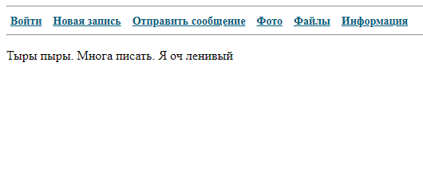

Рис.1 – страница **blog.html**

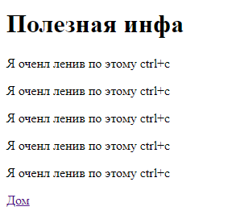

Рис.2 – страница **inform.html**

**Вывод**

Следовательно, в этой лабораторной работе был повторен курс веб-технологий и язык html.